二年級數學第五單元：算式填充題
在竹圍所見到的紅樹林，是由水筆仔所組成的純林，水筆仔的得名便因幼苗像是一枝枝懸掛的筆。胎生苗成熟掉落後會隨著潮水飄流靠岸著地或幸運地直接插到軟泥上，再自行長大茁壯。
從水筆仔開花、發芽、成熟、掉落、著根到成長的奇特過程，可以體會它在河口沼澤地這惡劣環境中巧妙的生存方式。
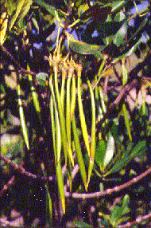
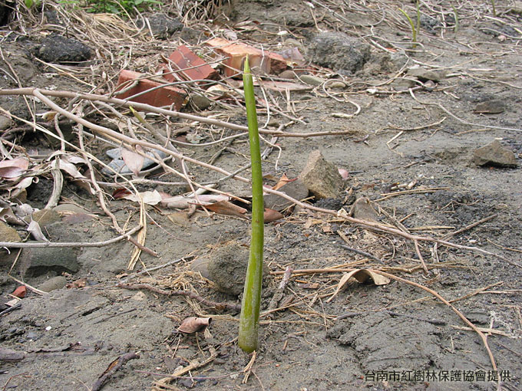

動動腦

有一根水筆仔的胎生苗長16公分，要長到35公分才成熟，請問還要長多少公分？

有兩根水筆仔的胎生苗，一根長27公分，另一根長29公分，接起來長幾公分？

